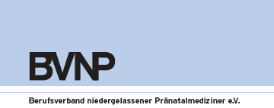

Aufnahmeantrag
Geschäftsstelle
Dr. Andrea Debrus
Höhlenweg 17
53125 Bonn
Tel: 0228 2436512
Fax: 0228 2436509
e-mail: info@bvnp.de

Hiermit beantrage ich,

Titel Nachname Vorname Geburtsdatum

Strasse

Postleitzahl Ort

Telefon Fax

E-Mail

die Aufnahme als O ordentliches Mitglied O ausserordentliches Mitglied

in den Berufsverband niedergelassener Praenatalmediziner.

Qualifikation: O DEGUM II
O DEGUM III

Hiermit bestätige ich die geforderte Anzahl an überwiesenen Ultraschalluntersuchungen.

Unterschrift

Bürgen:

Titel Nachname Vorname Unterschrift

Titel Nachname Vorname Unterschrift

